
责任编辑：庞浩明思
电 话：18513790720
传 真：86-010-85725399
编辑邮箱：hljbsc2017zsw@163.com
地址：北京市朝阳区惠河南街1091号中商联大厦4楼

中商网电石周报

2021.12.10

中商网电石周报目录

中商网电石周报目录 1
一、中国电石市场周度综述： 3
二、电石国内供应变化： 3
2.1大商所PVC期货价格 3
2.2 重点PVC厂家价格 4
2.3 国内PVC现货市场价格 5
2.4国际PVC市场价格 6
三、相关产品 7
3.1原油 7
3.2 乙烯 8
3.3 EDC 10
3.4 VCM 11
专题：宏观统计数据 12

一、中国电石市场周度综述：
本周国内电石市场价格出现下调，市场供需博弈激烈，供应方面保持稳定，除部分企业有检修之外，无大面积的限电限产情况，宁夏地区供应能力有窄幅的回升。下游方面表现为区域性的到货不均，华中及西北采购价格有窄幅回落，但华北及山东地区采购积极，到货紧张，企业积极提升负荷，采购价格维持稳定。目前 PVC 行情疲软难改，加重市场观望，企业成本承压，但电石供应依旧偏紧张。
本周兰炭市场分化运行。内蒙古鄂尔多斯集团、君正化工等主流电石企业中小料采购价于 3 号到厂上调 60 元/吨。随后兰炭品种间开始分化，受面煤价格下行拖累，焦面价格小幅阴跌 50 元/吨至 1100-1150 元/吨。中小料出货顺畅使得兰炭企业生产积极性提高，不过随后中央环保督查组于 9 日入驻神木，开工提升有限，短期仍将利好兰炭市场。
后市预测：市场供需博弈激烈，区域性供需市场区别较大。乌盟地区供应量有所恢复，供需博弈加强，紧张的供应环境给予价格支撑，价格疲软态势加重生产企业的成本压力。预计短期内价格震荡整体，持稳运行。
截止 12月 3日，本周电石利润在 626 元/吨，较上周下降 250 元/吨，下降 28.54%。

二、电石国内供应变化：
本周期31家样本企业中，涉及产能1541万吨，样本开工率为 78.89%，较上周提升 0.01%。
（1）内蒙古地区部分错峰生产。
（2）陕西地区下游需求减弱，企业出货积极。
（3）山西地区企业生产正常。
（4）宁夏地区企业出货相对顺畅，下游需求有所减弱。
2.1大商所PVC期货价格
2021年大商所PVC主力合约收盘价格
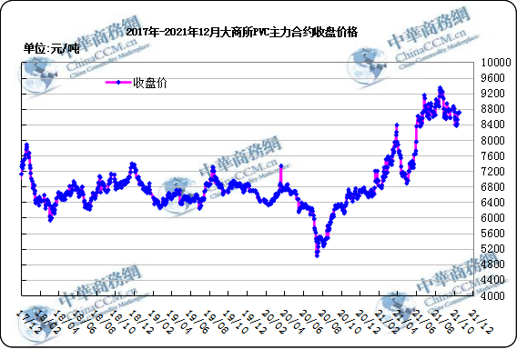
大商所PVC主力合约数据
 | 月份 | 开盘价 | 最高价 | 最低价 | 收盘价 | 结算价 | 成交量 | 持仓量 | 增仓
21/12/06 | 2201 | 8450 | 8568 | 8362 | 8531 | 8476 | 532286 | 274894 | -3791
21/12/07 | 2201 | 8571 | 8676 | 8481 | 8537 | 8537 | 533654 | 256858 | -18036
21/12/08 | 2201 | 8537 | 8645 | 8286 | 8303 | 8496 | 576708 | 259039 | 2181
21/12/09 | 2205 | 8130 | 8233 | 8090 | 8178 | 8161 | 535325 | 220712 | 25438
21/12/10 | 2205 | 8155 | 8256 | 8044 | 8177 | 8166 | 815259 | 245938 | 25226

2.2 重点PVC厂家价格
2021年国内PVC厂家价格走势图

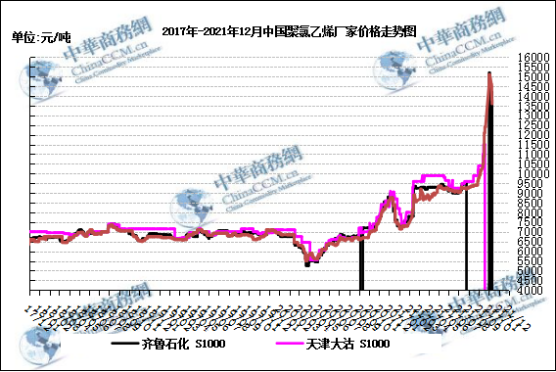

国内重点PVC厂家价格

单位：元/吨

日期 | 齐鲁石化 | 天津大沽 | 四川金路
日期 | S1000 | S1000 | SG3-5
21/12/06 | 9700 | 0 | 9100
21/12/07 | 9500 | 0 | 9100
21/12/08 | 9500 | 0 | 9100
21/12/09 | 9200 | 0 | 9000
21/12/10 | 9200 | 0 | 9000

2.3 国内PVC现货市场价格
2021年国内PVC市场价格走势图
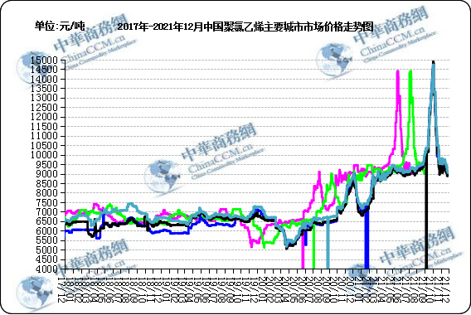

国内电石法PVC市场价格

日期 | 上海 | 杭州 | 临沂 | 天津 | 广州
21/12/06 | 9000 | 9000 | 9050 | 8880 | 9150
21/12/07 | 9000 | 9000 | 9050 | 8930 | 9050
21/12/08 | 9000 | 9000 | 8950 | 8800 | 9050
21/12/09 | 8850 | 8850 | 8850 | 8750 | 8870
21/12/10 | 8750 | 8750 | 8800 | 8680 | 8770

2.4国际PVC市场价格

2021年国际PVC价格走势图
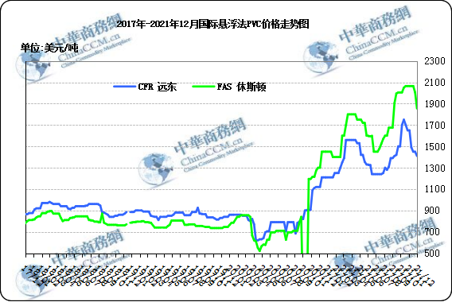
国际PVC市场价格

单位：美元/吨
 | CFR 中国 | FAS 休斯顿
21/11/17 | 1490 | 2065
21/11/24 | 1450 | 2065
21/12/01 | 1450 | 2005
21/12/08 | 1410 | 1855

三、相关产品

3.1原油
2021年国际原油期货价格走势图
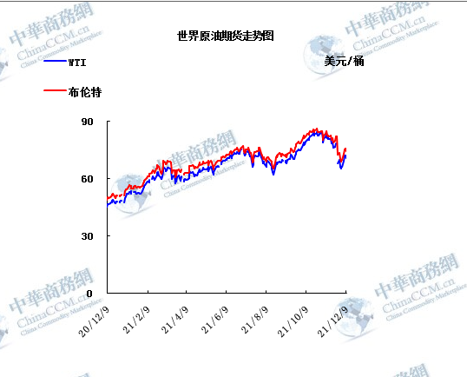

说明：1.NYMEX：美国纽约商品交易所西德州轻原油期货价格
- ICE：英国伦敦洲际交易所布伦特原油期货价格

国际原油期货价格

时间 | NYMEX | ICE
21/12/03 | 66.26 | 69.88
21/12/06 | 69.49 | 73.08
21/12/07 | 72.05 | 75.44
21/12/08 | 72.36 | 75.82
21/12/09 | 70.94 | 74.42

3.2 乙烯
2021年国际乙烯单体市场价格走势图

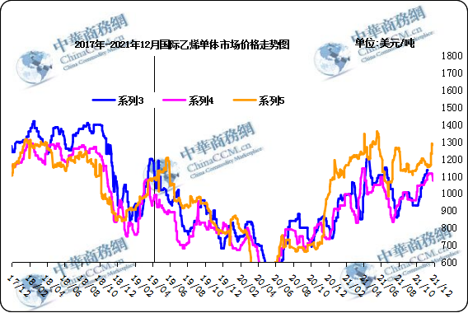

国际乙烯单体价格

单位：美元/吨
日期 | CFR东北亚 | CFR东南亚 | CIF西北欧
21/12/03 | 1090 | 1045 | 1235
21/12/06 | 1090 | 1045 | 1230
21/12/07 | 1080 | 1045 | 1230
21/12/08 | 1080 | 1045 | 1290
21/12/09 | 1060 | 1045 | 1282

3.3 EDC
2021年国际EDC市场价格走势图

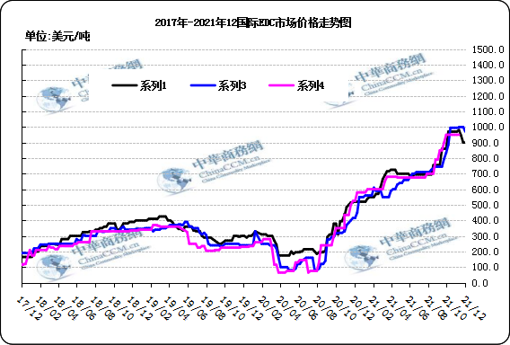

国际EDC市场价格

单位：美元/吨
日期 | CFR远东 | FOB西北欧 | FOB美国海湾
2021/11/11 | 970 | 995 | 950
2021/11/18 | 980 | 1000 | 950
2021/11/25 | 945 | 1000 | 950
2021/12/2 | 900 | 1000 | 950
2021/12/9 | 900 | 970 | 950

3.4 VCM
2021年国际VCM市场价格走势图

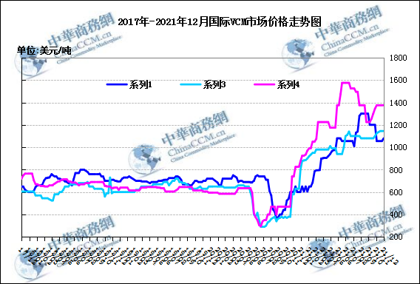

国际VCM市场价格

单位：美元/吨
日期 | CFR远东 | FOB西北欧 | FOB美国海湾
2021/11/11 | 1550 | 1395 | 1765
2021/11/18 | 1350 | 1400 | 1765
2021/11/25 | 1225 | 1400 | 1765
2021/12/2 | 1200 | 1400 | 1765
2021/12/9 | 1200 | 1370 | 1705

专题：宏观统计数据
2021年11月份，全国居民消费价格同比上涨2.3%。其中，城市上涨2.4%，农村上涨2.2%；食品价格上涨1.6%，非食品价格上涨2.5%；消费品价格上涨2.9%，服务价格上涨1.5%。1—11月平均，全国居民消费价格比上年同期上涨0.9%。
11月份，全国居民消费价格环比上涨0.4%。其中，城市上涨0.3%，农村上涨0.6%；食品价格上涨2.4%，非食品价格持平；消费品价格上涨0.9%，服务价格下降0.3%。
2021年11月份，全国工业生产者出厂价格同比上涨12.9%，环比持平；工业生产者购进价格同比上涨17.4%，环比上涨1.0%。1—11月平均，工业生产者出厂价格比去年同期上涨7.9%，工业生产者购进价格上涨10.7%。
从环比看，受季节性因素、成本上涨及散发疫情等共同影响，CPI上涨0.4%，涨幅比上月回落0.3个百分点。其中，食品价格环比上涨2.4%，涨幅比上月扩大0.7个百分点，影响CPI上涨约0.43个百分点。食品中，受季节性消费需求增长及短期肥猪供给偏紧等因素影响，猪肉价格由降转涨，上涨12.2%；各地多措并举保障“菜篮子”供应，随着蔬菜上市量逐渐增加，鲜菜价格涨幅比上月大幅回落9.8个百分点。非食品价格由上月上涨0.4%转为持平。非食品中，工业消费品价格上涨0.3%，涨幅比上月回落0.6个百分点，其中汽油、柴油和液化石油气价格分别上涨3.1%、3.3%和1.2%，涨幅比上月均有回落；服务价格由上月上涨0.1%转为下降0.3%，其中受节后出行减少及疫情散发影响，飞机票、旅行社收费和宾馆住宿价格分别下降14.8%、3.8%和3.7%。
从同比看，CPI上涨2.3%，涨幅比上月扩大0.8个百分点。同比涨幅扩大较多，除了受到本月新涨价影响外，主要是受到去年同期基数较低的影响。具体看，食品价格同比由上月下降2.4%转为上涨1.6%，影响CPI上涨约0.30个百分点。食品中，猪肉价格下降32.7%，降幅比上月收窄11.3个百分点；鲜菜价格上涨30.6%，涨幅比上月扩大14.7个百分点；鸡蛋、淡水鱼和食用植物油价格分别上涨20.1%、18.0%和9.7%。非食品价格上涨2.5%，涨幅比上月扩大0.1个百分点，影响CPI上涨约2.04个百分点。非食品中，工业消费品价格上涨3.9%，涨幅扩大0.1个百分点，其中汽油和柴油价格分别上涨36.7%和40.6%，涨幅继续扩大；服务价格上涨1.5%，涨幅比上月扩大0.1个百分点。

更多精彩敬请关注：中华商务网
返回本期目录

